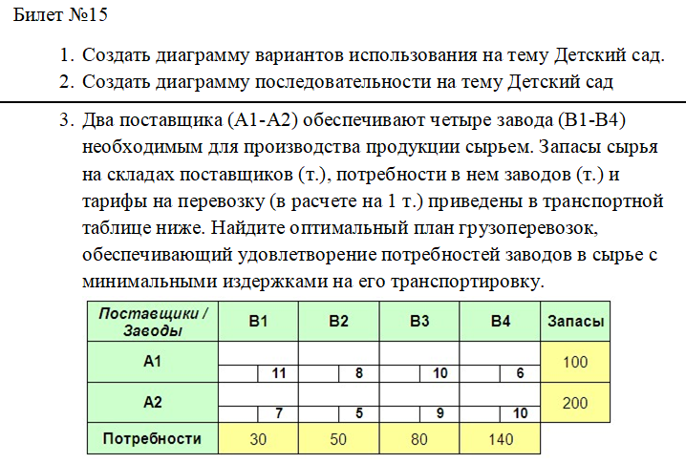
Рисунок 1.1 – Вариант билета и задания

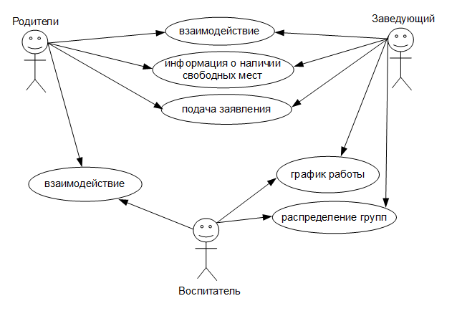
Рисунок 1.2 – Диаграмма вариантов использования

Под взаимодействием понимается общение.
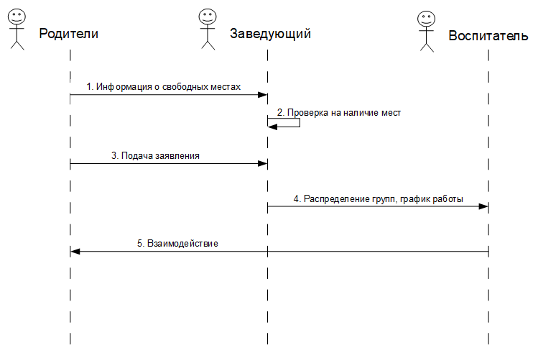
Рисунок 1.3 – Диаграмма последовательности

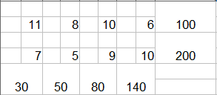
Рисунок 1.4 – Таблица до изменения

Составить мат. Модель
]Xij – количество товара, переводимого с i-базы, j-заказч.
X11; Xij ≥0
X11+x12+x13+x14=100
X21+x22+x23+x24=200

X11+x21=30
X12+x22=50
X13+x23=80
X14+x24=140
F=11x11+8x12+10x13+6x14+7x21+5x22+9x23+10x24→min

Метод Северо-Запад
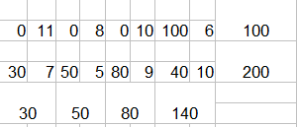
Рисунок 1.5 – Таблица после изменения

Решение:
X14=100
X21=30
X22=50
X23=80
X24=40
F=100*6+30*7+50*5+80*9+40*10=2180 единиц
Ответ: Чтобы получить оптимальный план, необходимо из первого склада всё сырье направить на четвертый завод, из второго склада всё сырье направить на первый завод - 30единиц, второй - 50 единиц, третий – 80 единиц, четвертый – 40 единиц.

